|  |  |  |  |  |  |
| --- | --- | --- | --- | --- | --- |
|  | | **작성자** | 2013182011  김선필 | **팀명** | 낙서의 전설  Legend Of Doodles |
| **주차** | 17주차 | **기간** | 2018.4.24 ~ 2018.5.1 | **지도교수** | 이 형 구 (서명) |
| **이번주 한일** | 마우스 좌표 입력 시 이동 패킷 처리  시야 처리  로그인 / 방 만들기 예시코드 분석 | | | | |

**<상세 수행내용>**

* 마우스 입력 시 이동하는 좌표 패킷 서버로 전송 / 이동 좌표 저장
* 시야처리 / 서버 프로그래밍 과제4 수행하면서 프레임워크에 추가

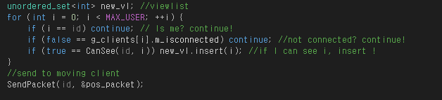

* 로그인 / 방 만들기 예시 코드 분석 / 프레임워크에 어떻게 적용할지 연구 중
* 유투브:

|  |  |  |  |
| --- | --- | --- | --- |
| **문제점 정리** |  | **해결 방안** | 구글링 / 질의응답 / 분석 |
| **다음 주차** | 18주차 | **다음 기간** | 2018.5.2~ 2018.5.8 |
| **다음주 할 일** |  | | |
| **지도교수**  **Comment** |  | | |